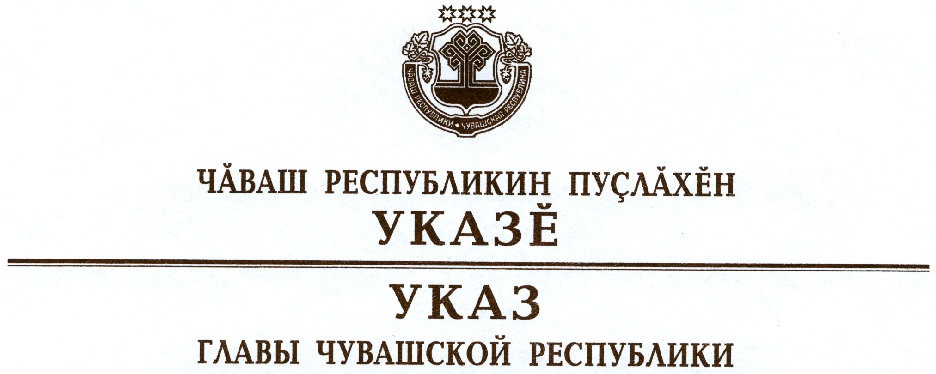

О награждении государственными наградами
Чувашской Республики

За заслуги в области здравоохранения и многолетнюю добросовестную работу присвоить почетное звание

«ЗАСЛУЖЕННЫЙ ВРАЧ ЧУВАШСКОЙ РЕСПУБЛИКИ»
Алексеевой Лидии Митрофановне – врачу-фтизиатру противотуберкулезного кабинета поликлиники бюджетного учреждения Чувашской Республики «Канашская центральная районная больница им. Ф.Г. Григорьева»
Муллиной Венере Петровне – главному врачу бюджетного учреждения Чувашской Республики «Республиканская клиническая больница».

За заслуги в педагогической и воспитательной деятельности и многолетнюю добросовестную работу присвоить почетное звание

«ЗАСЛУЖЕННЫЙ РАБОТНИК ОБРАЗОВАНИЯ
ЧУВАШСКОЙ РЕСПУБЛИКИ»
Григорьеву Станиславу Порфирьевичу – директору государственного автономного профессионального образовательного учреждения Чувашской Республики «Чебоксарский механико-технологический техникум»
Черновой Наталии Анатольевне – директору муниципального бюджетного общеобразовательного учреждения «Средняя общеобразовательная школа № 38» города Чебоксары Чувашской Республики
Щипцовой Анне Владимировне – декану факультета информатики, систем управления и электроэнергетики Чебоксарского политехнического института (филиала) федерального государственного бюджетного образовательного учреждения высшего профессионального образования «Московский государственный машиностроительный университет (МАМИ)» в г. Чебоксары Чувашской Республики, кандидату педагогических наук, доценту.

За заслуги в сфере обслуживания населения и многолетний добросовестный труд присвоить почетное звание

«ЗАСЛУЖЕННЫЙ РАБОТНИК СФЕРЫ ОБСЛУЖИВАНИЯ
НАСЕЛЕНИЯ ЧУВАШСКОЙ РЕСПУБЛИКИ»
Степановой Надежде Борисовне – начальнику участка муниципального предприятия «Управляющая компания жилищно-коммунального хозяйства» муниципального образования «город Канаш Чувашской Республики».

За заслуги в области экономики и финансовой деятельности прис-воить почетное звание

«ЗАСЛУЖЕННЫЙ ЭКОНОМИСТ ЧУВАШСКОЙ РЕСПУБЛИКИ»
Лазаревой Маргарите Геннадьевне – главному бухгалтеру автономного учреждения Чувашской Республики «Чувашская государственная филармония».

За вклад в развитие местного самоуправления и многолетнюю добросовестную службу наградить

ЗНАКОМ ОТЛИЧИЯ
«ЗА БЕЗУПРЕЧНУЮ СЛУЖБУ В ОРГАНАХ
МЕСТНОГО САМОУПРАВЛЕНИЯ В ЧУВАШСКОЙ РЕСПУБЛИКЕ»
Максимову Алину Евгеньевну – начальника отдела ЗАГС администрации Чебоксарского района.

Глава
Чувашской Республики – М.Игнатьев

г. Чебоксары
30 октября 2015 года
№ 171

